САЙТ Если это аналитика сайта этого , то нужно убрать . Это старт ап , суммы не логичные
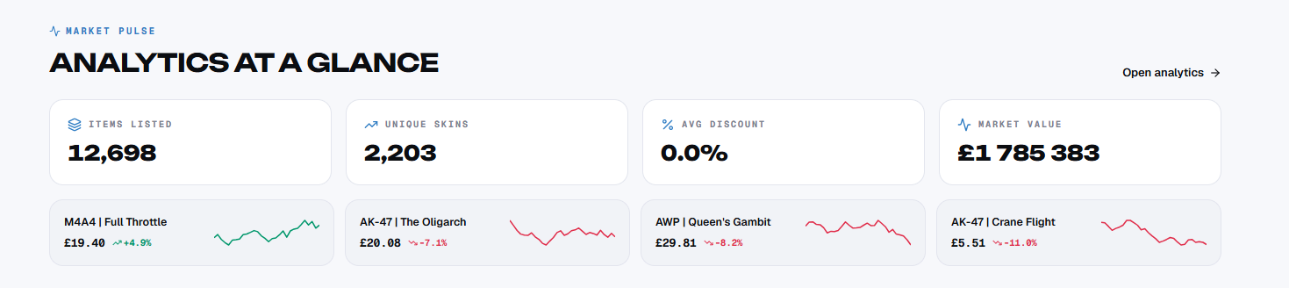

- мах цена скинов , может быть до 3-4К
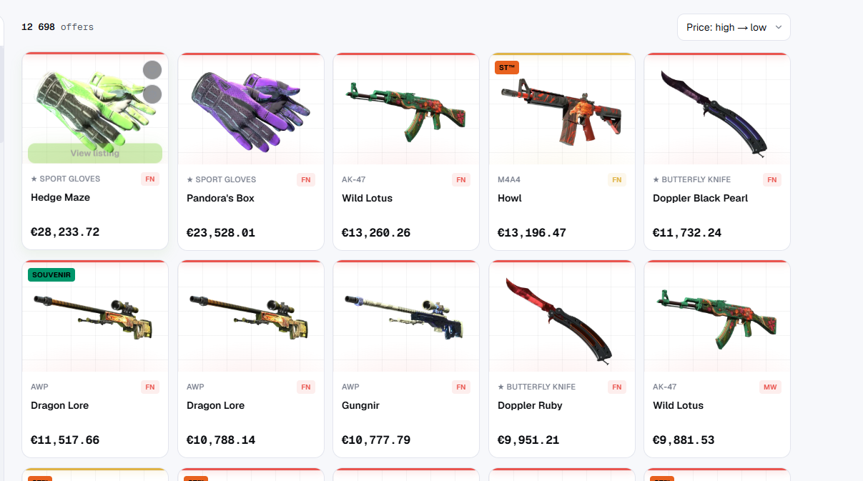

- соц сети либо удалить , либо развивать
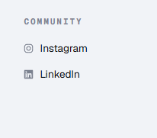
- не совсем это понимаю , я составила свои мечты из скинов , а сумма тотал 0 , почему ?
